Subaru håller värdet bäst

När ALG (Automotive Lease Guide) jämfört och värderat data för nya bilars andrahandsvärde stod tre Subaru-modeller som segrare i sina respektive klasser. Outback vann ”Midsize Utility”, WRX tog hem sportbilsklassen och Legacy har högsta andrahandsvärdet i klassen ”Midsize”.

Subaru har sedan tidigare nio utmärkelser från ALG, så med årets tre är det ”dussinet fullt”. Dessutom har Subaru korats till bästa varumärke tre år i rad (2010, 2011 och 2012).

ALG är den analytiska divisionen i TrueCar inc. ALG sammanställer sedan 15 år tillbaka årligen data för marknadens alla modeller och nominerar de 26 bilar som beräknas ha den lägsta värdeminskningen i procent i sin respektive klass.

Mer info: www.alg.com

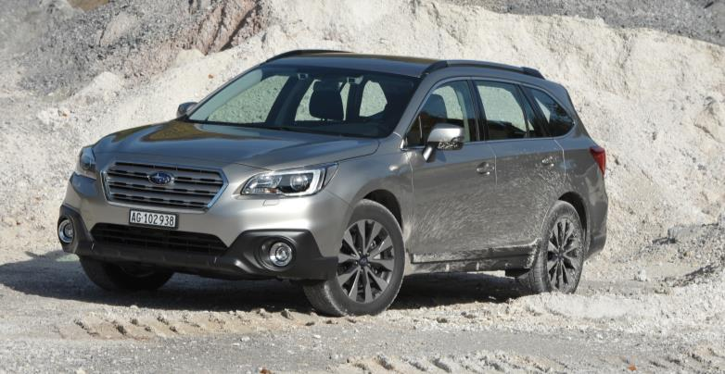
Nya Subaru Outback beräknas få marknadens bästa andrahandsvärde bland cross-overs.

